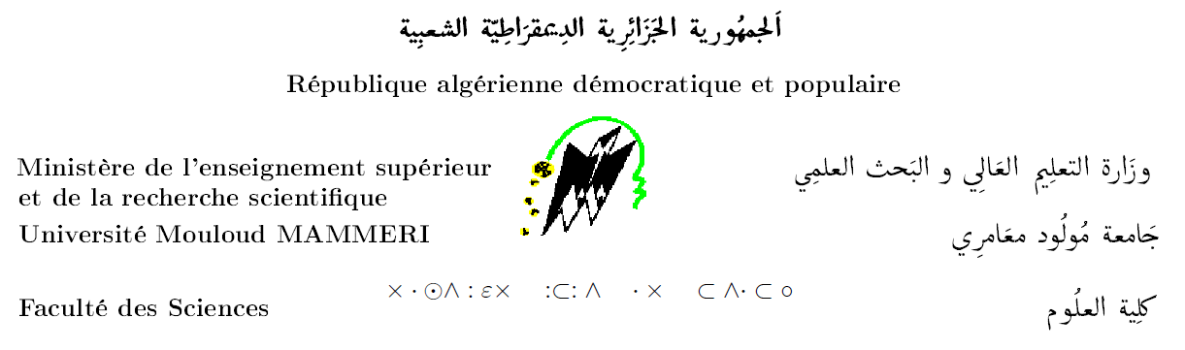

**Liste des Arrêtés/Décret habilitant l’UMMTO à la formation en vue de l’obtention du diplôme de doctorat et fixant le nombre de postes ouverts par année universitaire**

**Filières : Mathématiques, Physique, Chimie**

1. **Doctorat en Sciences**

|  |  |  |
| --- | --- | --- |
| **Année universitaire** | **Références de l’Arrêté/Décret** | **Promotions concernées** |
| **1998/1999** | **Décret exécutif n°   98 – 254   du   24 Rabie Ethani   1419   correspondant au   17  août   1998 relatif à la formation doctorale, à la Post-Graduation spécialisée et à l’habilitation universitaire** | **1998/1999—2003/2004** |
| **2004/2005** | **Arrêté N°128 du 10 Novembre 2004** | **2004/2005---2008/2009** |
| **2009/2010** | **Arrêté N°36 du 19 Février 2009** | **2009/1010---2012/2013** |
| **2013/2014** | **Arrêté N°151 du 17 Mars 2013** | **2013/2014---2016/2017** |
| **2017/2018** | **Arrêté N°916 du 26 Novembre 2017** | **2017/2018---2020/2021** |
| **2021/2022** | **Arrêté N°1263 du 17 Novembre 2021** | **2021/2022** |

1. **Doctorat 3ème cycle LMD**

| **Année Universitaire** | **Domaine** | **Filière** | **Spécialité** | **Nombre de postes** | **Responsable du CFD** | **Références de l’Arrêté** |
| --- | --- | --- | --- | --- | --- | --- |
| **2011/2012** | **MI** | **Mathématiques** | **Mathématiques appliquées. Processus Aléatoires et statistique** | **02** | **Boudiba Mohand Arezki** | **Arrêté N°617 du 02 octobre 2011** |
| **Mathématiques appliquées et Recherche Opérationnelle** | **07** | **Aidene Mohamed** |
| **SM** | **Physique** | **Physique des Matériaux** | **05** | **Omar Lamrous** |
| **2012/2013** | **MI** | **Mathématiques** | **Mathématiques appliquées. Processus Aléatoires et statistique** | **04** | **Boudiba Mohand Arezki** | **Arrêté n°361 du 19 Juillet 2012** |
| **Mathématiques appliquées et Recherche Opérationnelle** | **05** | **Aidene Mohamed** |
| **SM** | **Physique** | **Physique des Matériaux et des composants** | **04** | **Omar Lamrous** |
| **Chimie** | **Chimie des Matériaux et de l’environnement** | **06** | **Mecheri Mohand Oimer** |
| **–2013/2014** | **MI** | **Mathématiques** | **Mathématiques appliquées. Processus Aléatoires et statistique** | **03** | **Boudiba Mohand Arezki** | **Arrêté  n°487 du 15 Juillet 2013** |
| **Recherche Opérationnelle et Optimisation** | **05** | **Aidene Mohamed** |
| **SM** | **Physique** | **Physique des Matériaux et des composants** | **03** | **Omar Lamrous** |
| **Chimie** | **Chimie des Matériaux et de l’environnement** | **06** | **Mecheri Mohand Oimer** |
| **2014/2015** | **MI** | **Mathématiques** | **Analyse Mathématique et Applications** | **06** | **Bedouhene Fazia** | **Arrêté  n°423 du 06 Juillet 2014** |
| **Recherche Opérationnelle et Optimisation** | **03** | **Aidene Mohamed** |
| **SM** | **Physique** | **Physique des Matériaux et des composants** | **03** | **Omar Lamrous** |
| **Chimie** | **Chimie des Matériaux et de l’environnement** | **08** | **Mecheri Mohamed Oimer** |
| **Physico-Chimie des matériaux** | **08** | **Chaouchi Ahcene** |
| **2015/2016** | **MI** | **Mathématiques** | **Analyse Mathématique et Applications** | **06** | **Bedouhene Fazia** | **Arrêté  n°333 du 12 Juillet 2015** |
| **Recherche Opérationnelle et Optimisation** | **05** | **Aidene Mohamed** |
| **SM** | **Physique** | **Physique des Matériaux et des composants** | **04** | **Omar Lamrous** |
| **2016/2017** | **MI** | **Mathématiques** | **Analyse Mathématique et Applications** | **04** | **Bedouhene Fazia** | **Arrêté  n°935 du 31 Juillet 2016** |
| **Recherche Opérationnelle et Optimisation** | **05** | **Aidene Mohamed** |
| **SM** | **Physique** | **Physique des Matériaux et des composants** | **03** | **Omar Lamrous** |
| **Chimie** | **Chimie des Matériaux et de l’environnement** | **04** | **Dermeche Leila** |
| **Physico-Chimie des matériaux** | **03** | **Chaouchi Ahcene** |
| **2017/2018** | **MI** | **Mathématiques Appliquées** | **Mathématiques Appliquées** | **04** | **Aidene Mohamed** | **Arrêté n°834 du 27 Juillet 2017** |
| **SM** | **Physique** | **Physique des Matériaux et des composants** | **03** | **Belkhir Abderrahmane** |
| **Chimie** | **Chimie des Matériaux et de l’environnement** | **04** | **Dermeche Leila** |
| **Physico-Chimie des matériaux** | **04** | **Chaouchi Ahcene** |
| **2018/2019** | **MI** | **Mathématiques** | **Probabilités et statistique** | **04** | **Merakeb Abdelkader** | **Arrêté n°615 du 16 Juillet 2018** |
| **Analyse Mathématique et Applications** | **03** |
| **Recherche Opérationnelle** | **03** |
| **SM** | **Physique** | **Nanophysique** | **05** | **Mitiche Moh Djerdjer** |
| **Chimie** | **Chimie de l’environnement** | **03** | **Chaouchi Ahcene** |
| **Chimie Pharmaceutique** | **03** |
| **Chimie Physique** | **03** |
| **2019/2020** | **MI** | **Mathématiques** | **Analyse Mathématique et Applications** | **03** | **Merakeb Abdelkader** | **Arrêté  n°1434 du 21 Août 2019** |
| **Recherche Opérationnelle** | **03** |
| **SM** | **Physique** | **Nanophysique** | **03** | **Mitiche Moh Djerdjer** |
| **Matière et Rayonnement** | **03** |
| **2020/2021** | **SM** | **Physique** | **Matière et Rayonnement** | **03** | **Mitiche Moh Djerdjer** | **Arrêté  n°962 du 02 Décembre 2020** |
| **2021/2022** | **SM** | **Physique** | **Matière et Rayonnement** | **03** | **Megchiche El Hocine** | **Arrêté  n°033 du 13 Janvier 2022** |
| **Chimie** | **Chimie Pharmaceutique** | **04** | **Dermeche Leila** |
| **Chimie Physique** | **04** |
| **Chimie de l’environnement** | **04** |
| **2022/2023** | **MI** | **Mathématiques** | **Recherche Opérationnelle** | **03** | **Merakeb Abdelkader** | **Arrêté  n°1411 du 03 décembre 2022** |
| **SM** | **Physique** | **Matière et Rayonnement** | **03** | **Ziane Abdelhamid** |
| **Chimie** | **Chimie de l’environnement** | **04** | **Boughrara-Mohellebi Dalila** |
| **Chimie Pharmaceutique** | **04** |
| **Chimie Physique** | **04** |